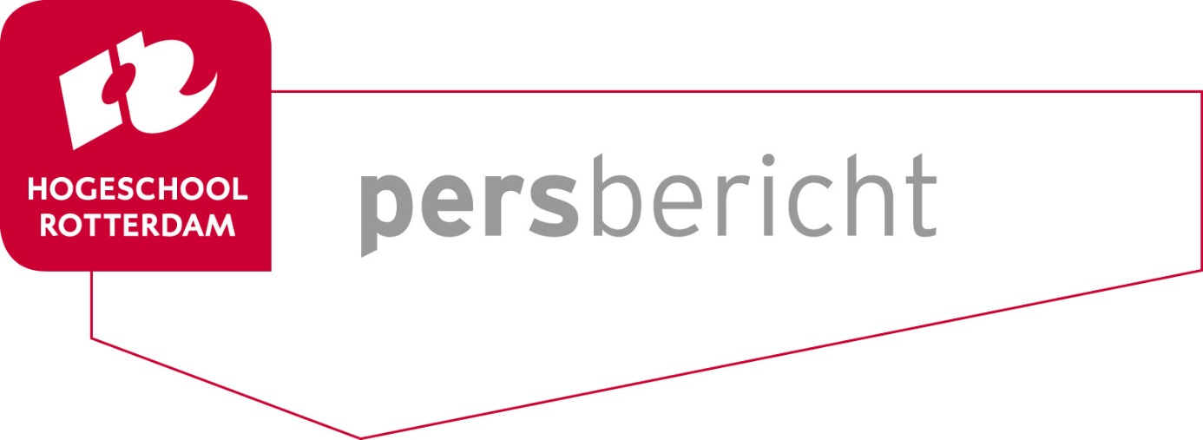

Rotterdam, 9 juni 2016

Gericht handelen op sociale inclusie vereist professionalisering op individueel en teamniveau

Het bevorderen van de sociale insluiting van kwetsbare burgers staat steeds hoger op de agenda van sociale professionals. Hoe kunnen zij hieraan invulling geven en aan welke voorwaarden moeten zij dan voldoen? Deze vragen komen op 16 juni aan bod tijdens de openbare les van dr. Paul van der Aa, lector Inclusieve Arbeid en Kwetsbare Burgers, en dr. Michiel de Ronde, lector Begeleidingskunde van Hogeschool Rotterdam. Tijdens deze les betogen zij dat handelen gericht op sociale inclusie vraagt om professionalisering, zowel op individueel niveau als binnen teams en organisaties. Van der Aa en De Ronde presenteren ook hun onderzoeksprogramma’s die praktijk en opleiding ondersteunen bij de omgang met deze vraagstukken.

Paul van der Aa gaat in op de vraag wat dit nieuwe vakmanschap behelst voor professionals die zich richten op het stimuleren van sociale insluiting via werk. Grote groepen burgers lukt het niet om op eigen kracht betekenisvol werk te vinden en te behouden. Professionals die kwetsbare burgers ondersteunen bij hun loopbaan op de arbeidsmarkt staan voor een moeilijke opgave. Hoe kunnen zij aansluiten bij de ambities van kwetsbare groepen in een arbeidsmarkt die snel verandert en steeds hogere eisen stelt? Hoe kunnen zij de belangen van werkzoekenden en werkgevers met elkaar verbinden? Hoe kunnen zij kennis ontwikkelen over effectief handelen? Paul van der Aa zal zijn onderzoek richten op de vraag hoe professionals succesvol met zulke vragen kunnen omgaan en zo kwetsbare burgers beter ondersteunen.

Michiel de Ronde zal een toelichting geven over zijn zijn visie dat de individuele begeleiding en opleiding van professionals aangevuld moet worden met begeleiding en professionalisering van teams op het gebied van samenwerking en teamidentiteit. Hij wil laten zien dat handelingsonderzoek daarvoor goede handvatten biedt: samen onderzoeken wat goed gaat en in de creatieve ruimte samen werken aan wat beter kan.

Paul van der Aa
Paul van der Aa is in 1993 afgestudeerd als cultureel antropoloog aan de Universiteit Utrecht. In 2012 is hij hier gepromoveerd bij het departement Bestuurs- en Organisatie-wetenschappen (USBO). Hij heeft 20 jaar ervaring met praktijkgericht en wetenschappelijk onderzoek naar arbeidsactivering en werkloosheid en heeft verschillende internationale publicaties gerealiseerd. Naast zijn functie als lector bij Hogeschool Rotterdam is Paul van der Aa werkzaam als senior onderzoeksprojectleider en onderzoekscoördinator voor Gemeente Rotterdam.

Michiel de Ronde
Michiel de Ronde is als lector en kerndocent verbonden aan de Master Begeleidingskunde van Hogeschool Rotterdam, Academie Mens & Organisatie en de kenniskring ‘Dienstbaar organiseren’ van de Christelijke Hogeschool Ede. Hij is in 2015 cum laude gepromoveerd aan de Universiteit van Tilburg op onderzoek naar het gebruik van spel in begeleidingssituaties. De Ronde is hoofdredacteur van het Tijdschrift voor Begeleidingskunde (praktijkwetenschappelijk vakblad voor professionele begeleiders zoals supervisoren, coaches en organisatieontwikkelaars).
----------------------------------------------------------------------------------------------------------------------------------------
Noot voor de redactie, niet voor publicatie:
Meer informatie?
Carmen Mo-Ajok, persvoorlichter Hogeschool Rotterdam kan u in contact brengen met Paul van der Aa en/of Michiel de Ronde. E-mail: pers@hr.nl, telefoon: (06)15 83 13 73.
Hogeschool Rotterdam
Hogeschool Rotterdam is een toonaangevend kennisinstituut voor hoger beroepsonderwijs waar ruim 30.000 studenten aan hun carrière werken. Hogeschool Rotterdam benut de kennis en ervaring van de beroepspraktijk voor haar opleidingen en geeft die ook terug. Die praktijk is de wereldstad Rotterdam, het meest dynamische knooppunt van Nederland als het gaat om kenniseconomie, gebiedsontwikkeling, haven en zorginnovatie.

Hogeschool Rotterdam is onlosmakelijk verbonden aan Rotterdam en nauw betrokken bij de ontwikkeling van de regio. Voor veel Rotterdamse jongeren is de stap naar het hoger onderwijs groot en niet vanzelfsprekend. De hogeschool ziet het als haar opdracht om het talent uit de stad te halen en hen uit te dagen om meer uit zichzelf te halen ('Overtref jezelf' is de pay-off van Hogeschool Rotterdam). In antwoord op dit aansluitingsvraagstuk is het programma Studiesucces ontwikkeld.

Website: www.hr.nl
Twitter: @hsrotterdam

Kenniscentrum Talentontwikkeling
Kenniscentrum Talentontwikkeling van Hogeschool Rotterdam genereert, verrijkt en ontwikkelt kennis over talentontwikkeling door onderzoek, praktijk en onderwijs met elkaar te verbinden en zorg te dragen voor gerichte kennisontwikkeling, -deling, en -valorisatie. De ontwikkelde kennis en daarop gebaseerde innovatieve oplossingsstrategieën zijn gericht op het stimuleren van het talent dat de stad rijk is en op de professionalisering van de daarvoor benodigde leerkrachten, hulpverleners, jeugdwerkers, sociale ondernemers, (hogeschool) docenten en studenten in opleiding.
Samenwerking en kennisdeling met regionale en lokale stakeholders in de publieke en (semi)private sector is daarbij uitgangspunt evenals samenwerking met lokale en (inter)nationale kennisinstituten.

Website: www.hr.nl/talentontwikkeling
Twitter: @kenniscentrumTO

